Des fabricants de systèmes d’automatisation et de systèmes informatiques de premier plan s’associent pour promouvoir OPC UA TSN comme solution de communication unifiée pour les contrôleurs
ABB, Bosch Rexroth, B&R, CISCO, General Electric, KUKA, National Instruments, Parker Hannifin, Schneider Electric, SEW-EURODRIVE et TTTech s’associent pour promouvoir OPC UA sur Time Sensitive Networking (TSN) comme solution de communication unifiée entre les contrôleurs industriels et vers le cloud. Basée sur des standards ouverts, cette solution permet une parfaite interopérabilité entre équipements de différents fournisseurs. Les entreprises qui se mobilisent ainsi autour d‘OPC UA TSN veulent que leurs futures générations de produits supportent ce protocole.
Jusqu’à présent, la communication entre équipements d’automatisation industrielle est mise en œuvre à l’aide de différents protocoles incompatibles entre eux. Les clients se retrouvent ainsi souvent enfermés dans des systèmes propriétaires. Pour supporter cette multitude de protocoles, les fabricants de matériels développent de multiples versions du même produit. Dans ce contexte, les innovations et les nouveaux concepts d’automatisation ont une portée limitée, et les clients ne peuvent pas exploiter tout le potentiel de leurs solutions d’automatisation.
Pour résoudre ce problème, ABB, Bosch Rexroth, B&R, CISCO, General Electric, KUKA, NI, Parker Hannifin, Schneider Electric, SEW-EURODRIVE et TTTech ont lancé en commun une coopération technique dans le cadre de l’Industrial Internet Consortiums (IIC) et de la fondation OPC. Les entreprises partenaires se sont fixées comme objectif d’aboutir à une solution IIoT ouverte, unifiée et compatible permettant une communication Peer-to-Peer temps réel déterministe entre contrôleurs industriels et vers le cloud. Les entreprises ainsi mobilisées voient dans OPC UA TSN le standard du futur pour l’automatisation industrielle et l’Internet Industriel des Objets (IIoT). OPC UA TSN est la combinaison du protocole OPC UA étendu par le mécanisme Publisher/Subscriber (Pub/Sub) et du standard Ethernet TSN de l’IEEE. OPC UA TSN apporte toutes les briques nécessaires à l’harmonisation de la communication pour les automatismes industriels. Les technologies de l’information (IT) et les technologies opératives (OT) progressent ainsi dans le même sens. Cette harmonisation est aussi un des fondements de l’Industrial Internet Consortiums (IIC) et de l’Industrie 4.0.
Les entreprises qui se mobilisent ainsi autour d'OPC UA TSN veulent que leurs futures générations de produits supportent ce protocole. Les premiers prototypes sont déjà en train d’être intégrés à un banc d'essai de l’IIC. L’objectif des participants à ce banc d'essai est de prouver qu’OPC UA TSN permet de réaliser une communication entre automates de différents fournisseurs via une infrastructure IT standard. Cette coopération est ouverte aussi aux autres entreprises qui partageraient cette vision commune d’une communication unifiée entre les contrôleurs et vers le cloud.

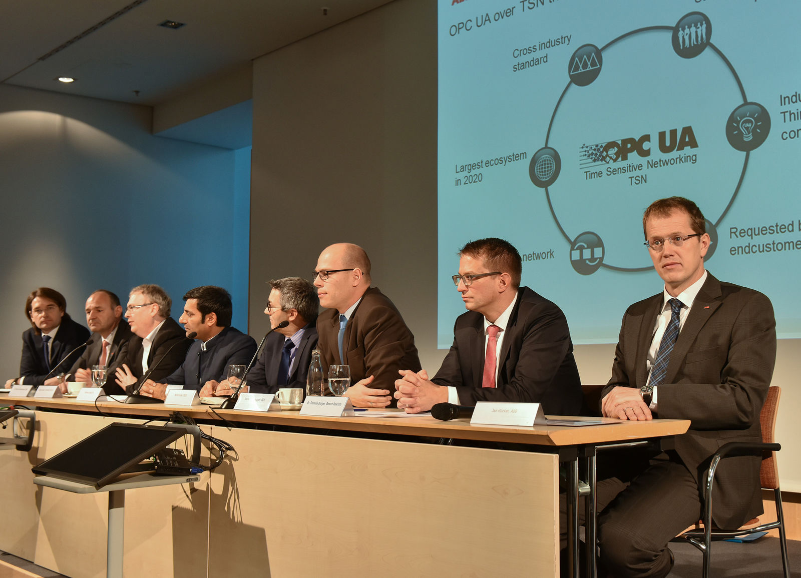
ABB, Bosch Rexroth, B&R, CISCO, General Electric, KUKA, National Instruments, Parker Hannifin, Schneider Electric, SEW-EURODRIVE et TTTech s’associent pour promouvoir OPC UA sur Time Sensitive Networking (TSN) comme solution de communication unifiée entre les contrôleurs industriels et vers le cloud.

A propos de B&R
B&R est une société d'automatismes innovante dont le siège social est basé en Autriche et qui dispose d'agences partout dans le monde. Le 6 juillet 2017, B&R est devenue une business unit du groupe ABB. Comptant parmi les leaders de l’automatisation industrielle, B&R allie technologies avancées et ingénierie de haut niveau pour fournir à ses clients, dans la quasi-totalité des industries, des solutions complètes pour l’automatisation de machines et de lignes, le contrôle de mouvements, la visualisation et la sécurité intégrée. En s’appuyant sur des standards de communication IoT Industriel comme OPC UA, POWERLINK et openSAFETY, et sur le puissant environnement de développement logiciel Automation Studio, B&R façonne l'avenir de l'ingénierie des automatismes. Forte de son leadership technologique, la société puise sa capacité d'innovation dans sa volonté de simplifier les processus et d'aller au-delà des attentes des clients.
Pour plus d'informations : www.br-automation.com

